Проект местных инициатив
«Благоустройство территории для занятия спортом, расположенной в центральной части станицы Веселой Веселовского сельского поселения Павловского района с обустройством спортивной беговой дорожки и спортивной площадки»
(наименование проекта)
1. Руководитель инициативной группы проекта: Петрусенко Ирина Николаевна.
2. Адрес реализации проекта: Краснодарский край, Павловский район, станица Веселая ул.Ленина, 40 Ж.
3. Стоимость проекта: 9 359 715,84 рублей.
4. Описание проекта: создание условий для безопасного проведения спортивных мероприятий для жителей Веселовского сельского поселения, а также благоустройство территории путем создания спортивной площадки и беговой дорожки для активного и безопасного отдыха детей и взрослых, организация досуга жителей поселения.
5. Количество благополучателей: 1972 человек (100%).
6. Визуализация проекта: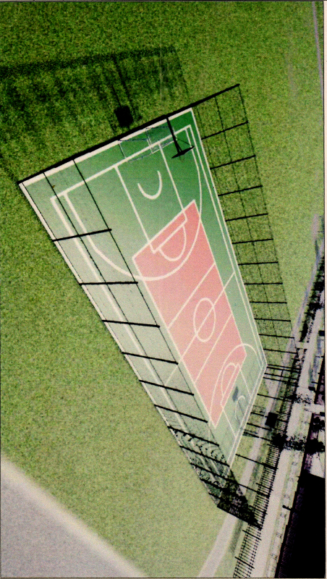7. Фото объекта до реализации проекта:
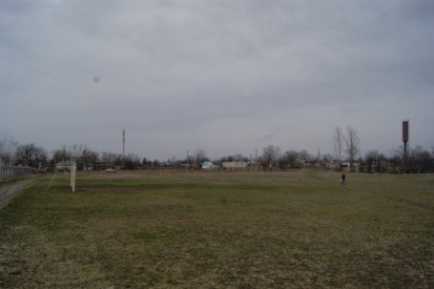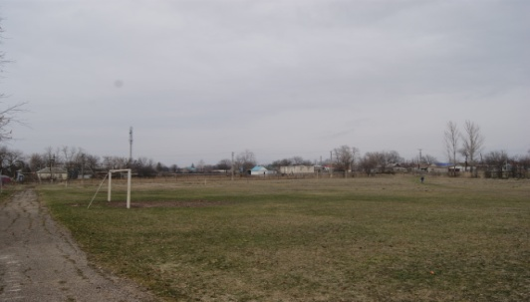

Глава Веселовского сельского
поселения Павловского района Ю.В.Яковченко

